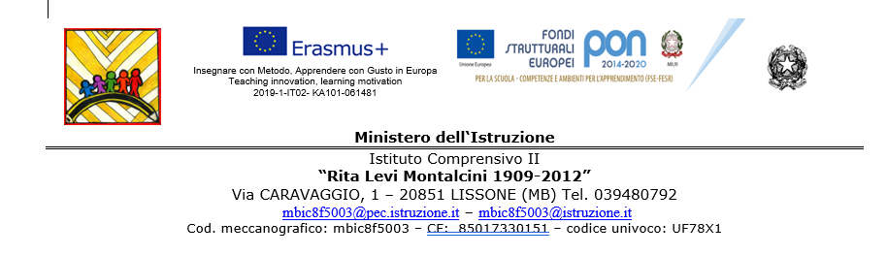

Al Dirigente Scolastico
IC II “Rita Levi Montalcini - 1909-2012"
Via Caravaggio, 1
Lissone

PERMESSI MENSILI
ai sensi dell' art. 33 della Legge n. 104/92,
successivamente modificata dal D.Lvo n. 15112001 e dal D.Lvo n. 11512003

Il/la sottoscritto/a______________________________________________________________________

in servizio presso codesto Istituto, plesso “……………………“in qualità di …………………...___

________________________________________________
o a tempo indeterminato o a tempo determinato

CHIEDE

di poter usufruire di permessi mensili, per assistere__________________________________________
(grado di parentela _______________________________), soggetto in situazione di handicap in condizione di gravita, non ricoverato a tempo pieno presso strutture sanitarie, come sotto indicato:

dal ______________________ al _____________________= GG________
dal ______________________ al _____________________= GG________
dal ______________________ al _____________________= GG________

Il/la sottoscritto/a consapevole delle sanzioni penali previste daIl' art. 7.6 del DPR n. 445/2000 per dichiarazioni non veritiere, dichiara che I' altro genitore/familiare______________________________;

- non si è astenuto dal lavoro nello stesso periodo per i permessi di cui alla L. 104/92 e
successive modifiche;
2. ha usufruito nel mese di__________________ di n. gg._______e n._________ore di permessi di cui alla L. 104/92 e successive modifiche.

Lissone, …………………………………………._____________________

FIRMA_________________________

IL DIRIGENTE SCOLASTICO
(Prof.ssa Elisabetta Gaiani)

